Práctica 1:

Formato de Texto, Imágenes y Colores Objetivo: Crear una página web sencilla que muestre párrafos con diferentes tipos y colores de letra, además de imágenes de mascotas.

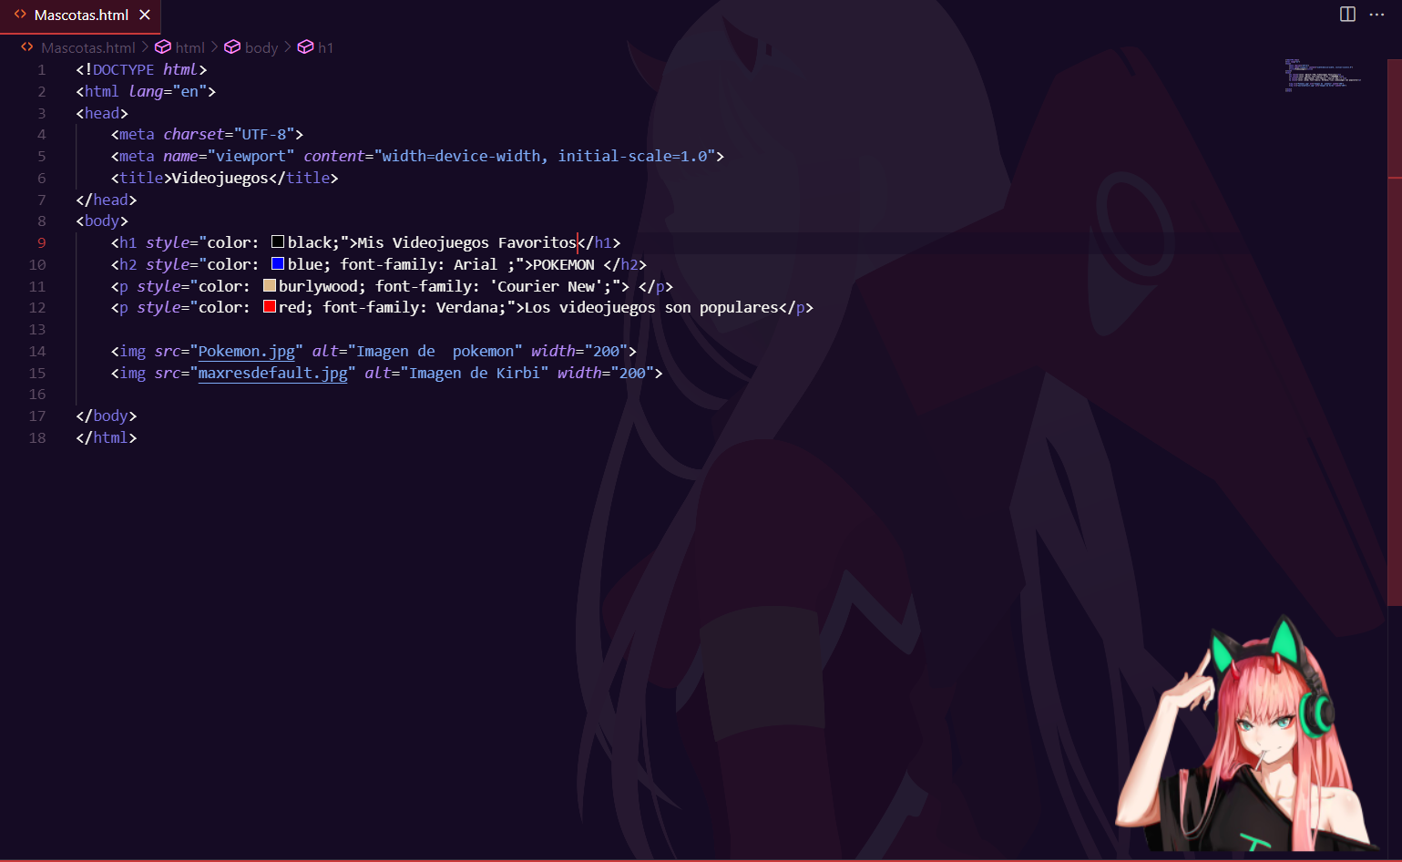

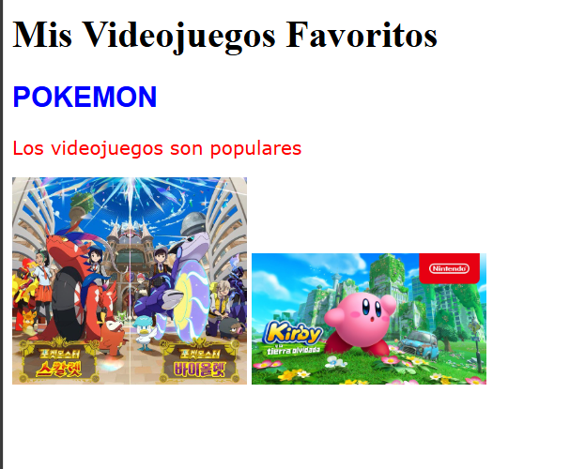

Práctica 2:

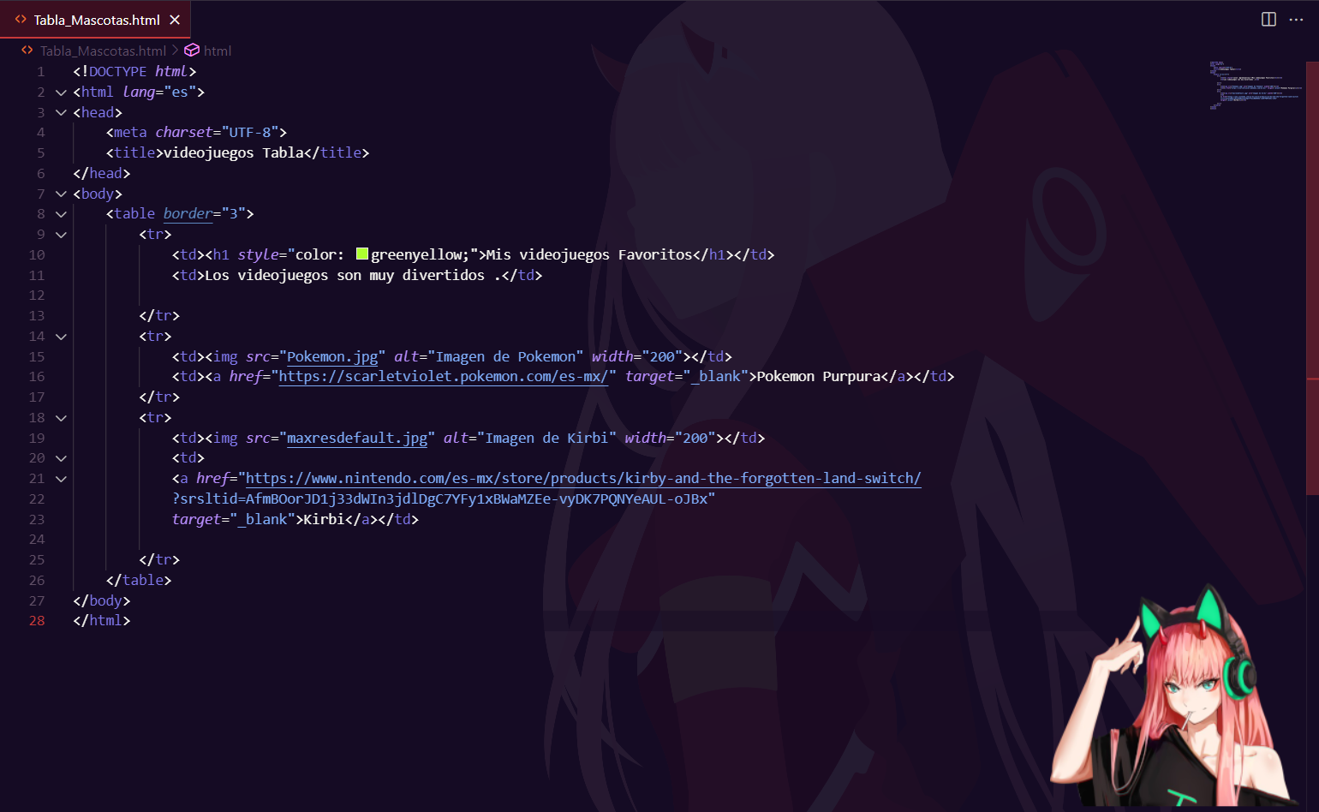Tablas con Texto, Imágenes y Enlaces Objetivo: Organizar el contenido en una tabla que incluya texto, imágenes y enlaces a sitios sobre mascotas.

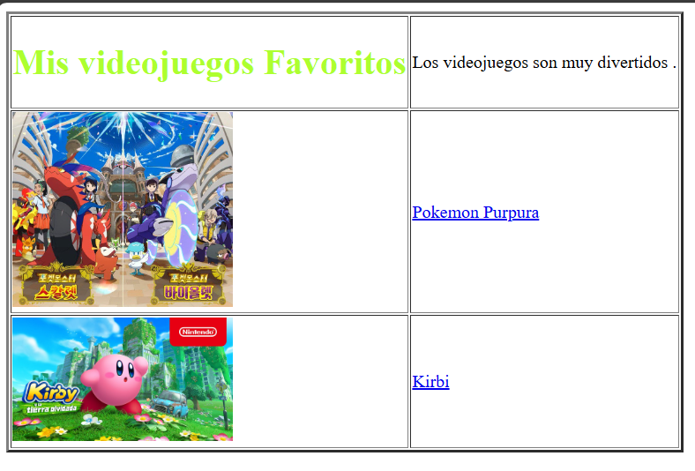

Práctica 3: Marcos, Divisiones y Enlaces a Videos\*\*

Objetivo: Incluir contenido dentro de marcos (` `) y enlaces a videos de YouTube sobre mascotas.

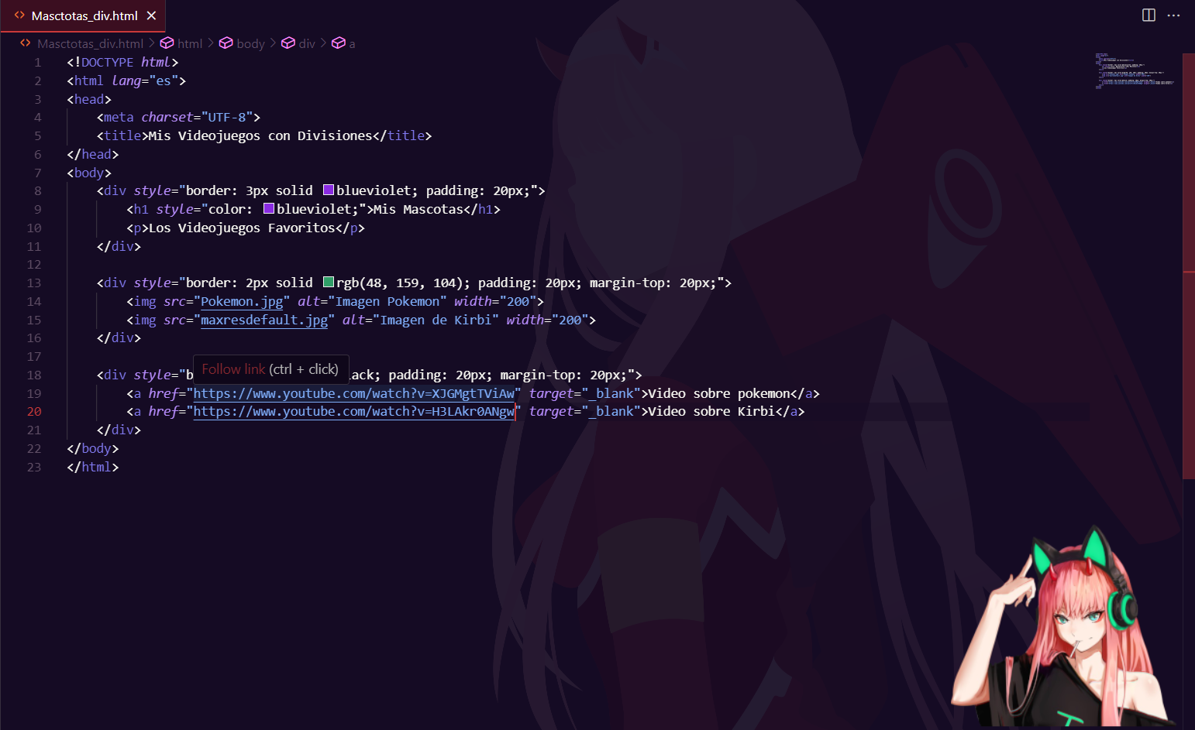

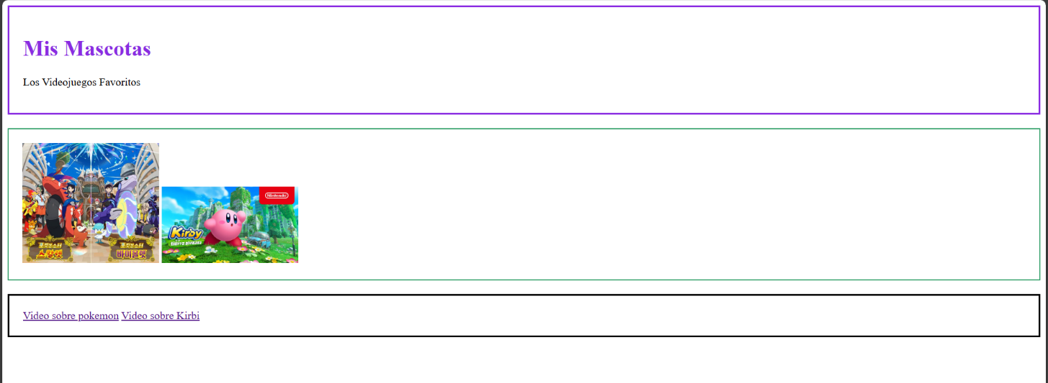

Práctica 4: Creación de Formularios Básicos\*\*

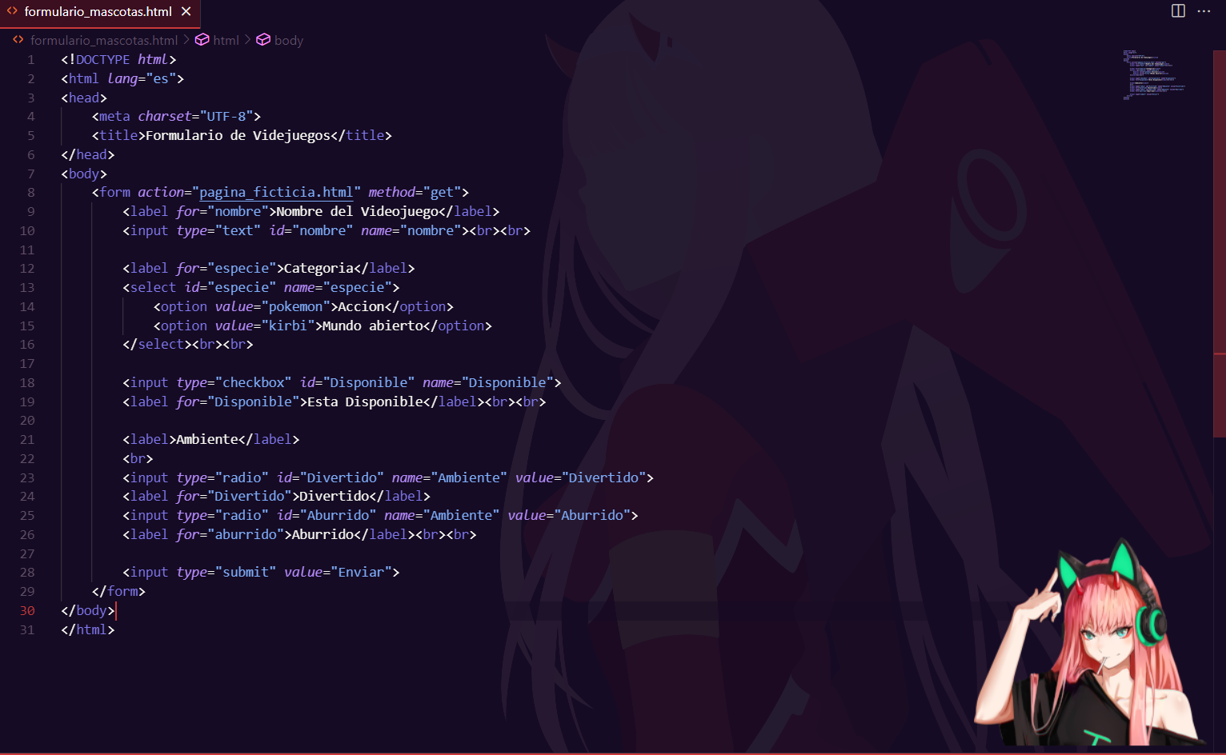Objetivo: Crear un formulario donde los usuarios puedan registrar información sobre su mascota.

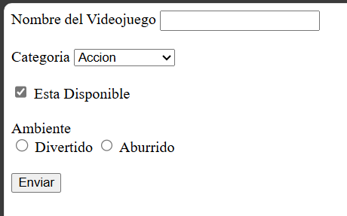

Práctica 5: Formulario con Carga de Imagen y Envío de Datos

Objetivo: Crear un formulario que permita cargar una imagen y mostrar los datos enviados en otra página.

